Белорусский государственный технологический университет

Факультет принттехнологий и медиакоммуникаций

Кафедра полиграфического оборудования и системы обработки информации

**Отчет по лабораторной работе №2**

**по дисциплине**

**«Оборудование и основы технологии допечатных и печатных процессов»**

Выполнили: студенты **2 курса 2 – 2**  
**Сташевская И.Ю.**

**Полынская Ю.В.**

Проверил: ассистент Сулим П.Е.

Минск, 2018 г.

**Лазерные принтеры и заправка картриджей лазерных принтеров**

**Цель работы:** изучить лазерные принтеры, устройство картриджей лазерных принтеров и особенности их обслуживания

**Схема картриджа**

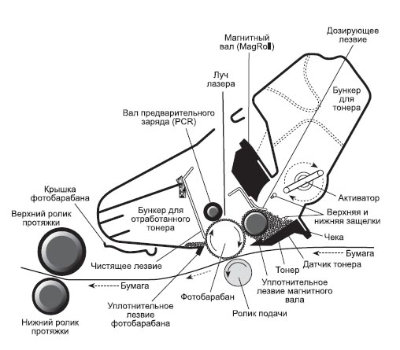

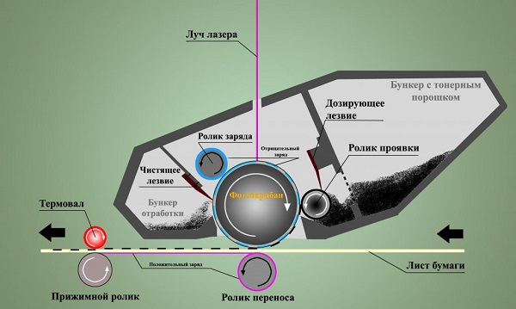

***Порядок обращения с порошком тонера***

Тонер представляет собой пылеобразную смесь различных смол, графита, железного порошка и других компонентов. Для различных моделей ЛП и соответственно ТК состав тонера строго индивидуален. Приведем основные рекомендации по хранению и использованию порошка тонера. Тонер следует хранить при комнатной температуре в плотно закрытом сосуде. При использовании тонера обращают внимание на то, чтобы на него не попадала вода, особенно горячая. Следует избегать проведения работ с тонером вблизи открытого огня или нагревательных элементов. Несоблюдение этих правил может привести в лучшем случае к потере свойств тонера, а в худшем — к выгоранию. Перед заправкой ТК для устранения комков емкость с порошком тонера следует энергично встряхнуть в течение нескольких секунд. Следует избегать попадания порошка тонера в дыхательные пути и глаза, так как это может вызвать различные аллергические реакции. Поэтому при проведении работ с тонером желательно использовать средства защиты глаз (закрытые очки) и дыхательных путей (респиратор). Рабочее место должно как можно чаще проветриваться. Нельзя использовать для заправки ТК порошок из бункера отработанного тонера. Картридж заправляют тонером, рекомендованным для конкретного типа ТК. Объем заправляемого тонера не может быть больше, чем необходимо. Для уточнения объема заправляемого тонера в ТК следует навести справки. Как правило, объем заправки указывается на емкости с тонером для одноразовой заправки. Так как в последнее время стали наблюдаться случаи появления в продаже некачественного тонера, при его приобретении следует соблюдать известную осторожность. Так, например, для ТК фирмы Hewlett Packard лучше всего использовать оригинальный тонер, а применение тонера производства Японии и Южной Кореи нежелательно.

***Заправка принтера тонером***

ТК, как правило, конструктивно состоят из двух половин, соединенных защелками (например, типов HP C3903A, HP 92274А) или фиксирующими вставками (HP C3906A, HP С4092А), поэтому перед заправкой ТК его половины необходимо разъединить. После этого берут половину ТК с прозрачной пластмассовой пробкой, снимают ее проскогубцами и в образовавшееся отверстие через воронку засыпают новый порошок тонера (это справедливо для ТК типов HP C3906A, HP C4092A и др.). В случае использования ТК HP C3903A, HP 92274A, Е16 и им подобных порошок засыпают в открывшееся поперечное отверстие небольшими порциями по всей его длине. Пластмассовую пробку в этом случае не снимают. ТК можно заправить тонером и без его разборки. Для этого на корпусе стенки бункера с тонером сверлят отверстие диаметром 8...12 мм и через него заправляют ТК. После заправки отверстие заклеивают скотчем. Очистку бункера с отработанным тонером (см. ниже) можно производить также через просверленное в его корпусе отверстие.

***Очистка бункера с отработанным тонером***

Если при заправке картриджа бункер с отработанным тонером и элементы картриджа не очищаются, ресурс ТК будет значительно снижен. Поэтому чистку бункера с отработанным тонером желательно проводить при каждой заправке картриджа. Бункер, как правило, находится на второй разъемной половине ТК. Чтобы очистить бункер, вначале осторожно снимают светочувствительный барабан (СБ), удалив фиксирующие его металлические вставки (расположены по бокам половины ТК). Светочувствительный барабан различных типов ТК может быть зеленого, голубого или розового цвета.

***Необходимые правила обращения с СБ***

С СБ обращаются с особой осторожностью, чтобы не повредить нанесенное на него покрытие. Не допускают нахождения СБ длительное время при ярком свете. Нельзя касаться руками рабочей поверхности СБ, так как могут образоваться невидимые глазом жировые пятна, влияющие на качество печати. Категорически запрещается использовать СБ, на котором видны следы разрушения покрытия. Обычно ресурса СБ хватает на 10 000 — 15 000 страниц. После снятия СБ его необходимо очистить от спекшегося тонера. Чистку производят мягким материалом с нанесенным на него небольшим количеством тонера. Снятый на время профилактики ТК СБ хранят в защищенном от света месте. Из пружинных фиксаторов извлекают резиновый вал заряда (PCR), расположенный рядом с СБ. Вал очищают от бумажной пыли и остатков тонера с помощью мягкого материала. Ресурс вала PCR — около 30 000 страниц. После этого снимают очищающий скребок СБ (металлическая пластина, на краю которой по всей длине закреплена вставка из мягкого пластика), под которым расположен собственно бункер с отработанным тонером. Очищают бункер от остатков тонера, также проверяют целостность пластиковой накладки скребка.

***Проверка и чистка остальных элементов ТК***

Вначале проверяют целостность шестерен ТК, вручную проворачивая их. После этого жесткой кистью очищают шестерни от остатков спекшегося тонера. Особое внимание обращают на целостность элементов механизма перемешивания тонера (лопатка механизма находится внутри бункера с тонером). На одной из половин ТК пылесосом очищают от тонера магнитный барабан (на этом элементе больше всего прилипшего тонера) и проверяют его на наличие вертикальных царапин. При необходимости заменяют поцарапанную внешнюю алюминиевую оболочку цилиндра барабана. Часто причиной указанных царапин является скопление различного мусора под пластиковой вставкой скребка (ракеля) магнитного барабана. В этом случае снимают скребок, пылесосом чистят его и полость под ним. После заправки ТК, проверки и чистки его элементов собирают в обратной последовательности обе половины картриджа. При сборке особое внимание обращают на целостность электрических контактов соответственно между контактными площадками на корпусе ТК и центральным стержнем валика PCR, корпусами СБ и алюминиевого цилиндра магнитного барабана.

Существует 2 вида картриджей для лазерного принтера. В первых тонер заправляется в бункер в специально предназначенное для этого отверстие. У вторых такого «подспорья» нет, и придется немного потрудиться, чтобы вскрыть бункер для порошка.

Как происходит заправка

Подобное мероприятие проводится в 2 этапа:

* прочистка контейнера для мусора;
* непосредственно заправка.

Прочистка контейнера

Для проведения работ нам пригодится отвертка. Сам алгоритм действий будет следующим.

1. При помощи инструмента выкручиваем боковые заглушки, фиксирующие корпус.  
   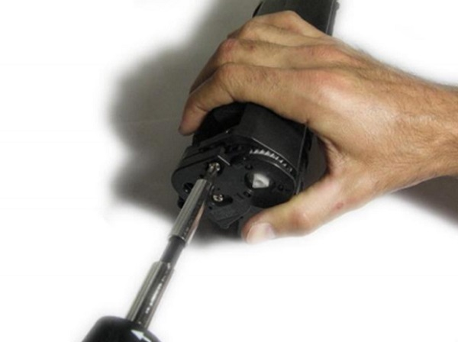
2. Деликатно извлекаем *светочувствительный барабан*. Держать его следует за бока или шестерню – в противном случае можно повредить деталь, и она станет непригодной для дальнейшего применения. Фотовал следует отложить в сторону и защитить от пыли, закрыв листом бумаги.  
   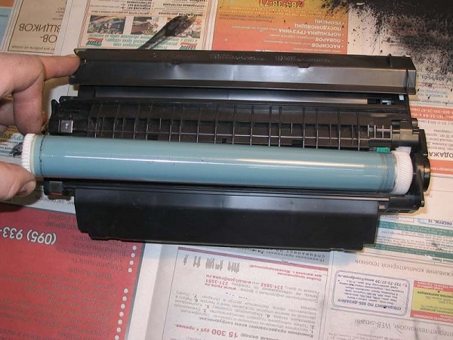
3. Следующим шагом будет извлечение прорезиненой детали *заряжающего вала* (он находится за светочувствительным барабаном). Её опять же стоит вытаскивать, придерживая за боковые части.  
   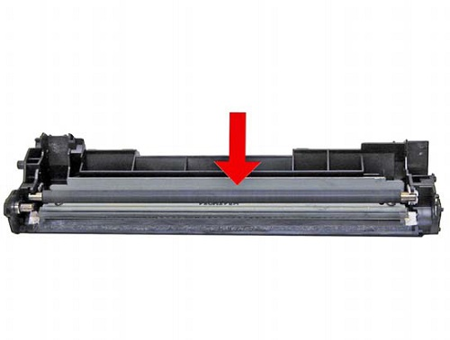
4. Теперь надо выкрутить *ракель* (чистящее лезвие).

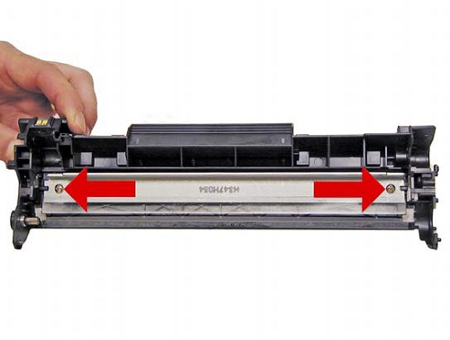

1. Продолжаем работать с предельной осторожностью, вытряхивая остатки мусора и порошка.
2. Осталось вычистить освобожденные детали от частиц грязи.

Как видно, все этапы очистки проводятся с особым вниманием и бережливостью. Если человек не обладает этими качествами, о самостоятельном проведении мероприятия не стоит и задумываться.

### Процесс заправки

Для начала стоит пройти краткий курс «анатомии» картриджа. Осмотр покажет, есть ли в устройстве отверстие, в которое можно засыпать сам тонер. Если такового не наблюдается, то придется полностью разобрать картридж, и засыпать тонер в ту щель, сквозь которую он далее попадет на магнитный вал.

1. Открывается пробка магнитного бункера. Используя скрученный воронкой лист бумаги А4, в бункер засыпается предварительно приготовленный порошок тонера.  
   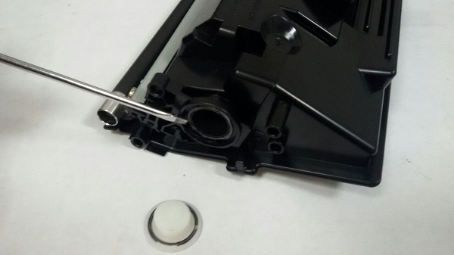
2. Лучше всего оставить до края картриджа 1,5-2 см – это предотвратит заклинивание детали.  
   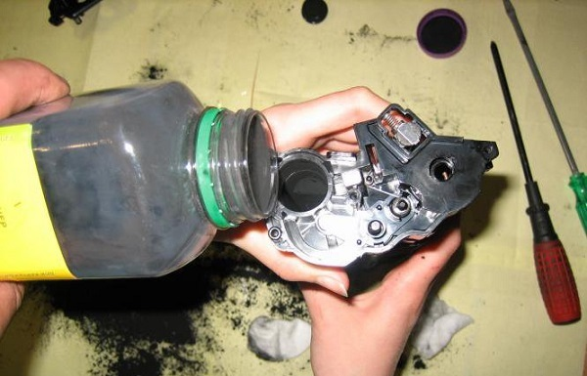
3. Крышка закрывается, обе части детали собираются и весь монтаж проводится в обратном порядке.

Некоторые модели лазерных принтеров снабжены картриджами с чипами. Этот элемент представляет счетчик печати. Подобные картриджи не стоит пытаться заправить самостоятельно – скорее всего, это просто приведет к отказу работы всего устройства. Такая ситуация вполне обоснованна, ведь счетчик «думает», что его ресурс израсходован.

## Меры предосторожности

Любой тонер – это химически опасное токсичное вещество. Использовать его надо с особой осторожностью. Важно предпринять специальные меры.

1. Перед началом работ оденьте рабочий халат или другую одежду, которую не жалко испачкать. На руках обязательно должны быть резиновые перчатки. Желательно надеть специальную респираторную маску или повязку из марли — это снизит риск отравления.
2. Помещение, в котором вы будете производить процесс заправки, должно тщательно проветриваться. Отдельные частицы тонерного порошка способны проникать даже сквозь противогаз.
3. Стол, на котором будет происходить действие, накрывается защитным покрытием. В качестве бюджетного варианта подойдет и простая газета.

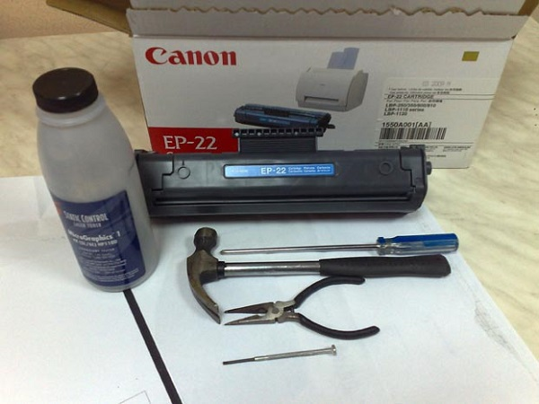

Не менее важным является ресурсозаправлемость детали лазерного принтера. **В среднем, можно проделать процедуру заправки картриджа 5-15 раз**. Однако после каждой третьей процедуры следует делать восстановление, то есть заменять требующие того расходные детали.

***Чертеж светового барабана***

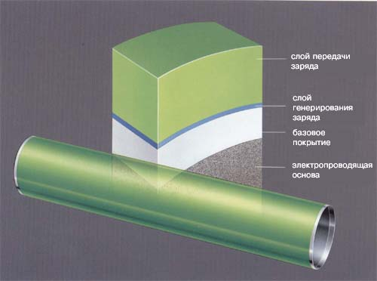

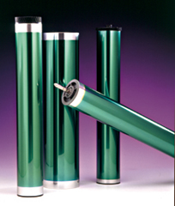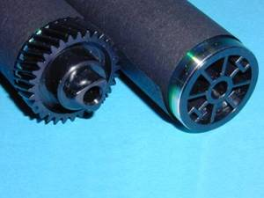

**фотобарабан**, представляет собой металлический цилиндр (обычно алюминиевый), покрытый слоем фотопроводящего материала — диэлектрика, электрическое сопротивление которого резко падает под действием светового излучения. Изначально в качестве фотопроводника использовались соединения селена. В настоящее время селеновые фотобарабаны практически полностью сняты с производства. Вместо селена используются различные органические соединения (состав является коммерческой тайной производителей). В последнее время получили широкое распространение фотобарабаны с покрытием из аморфного кремния.

Внешне фотобарабан выглядит как цилиндр диаметром в несколько сантиметров и длиной от 21см до нескольких десятков сантиметров, пустой внутри, по бокам пластмассовые шестеренки с одной или двух сторон. Он покрыт полированным слоем (или лакированным) разных цветов. Обычно фотобарабан завернут в черную бумагу для защиты светочувствительного слоя от освещения.

Если сильно засветить фотобарабан, то первые отпечатки и копии выйдут в виде «черного квадрата» на листе. Через некоторое время светочувствительный слой восстановит свои свойства и работа принтера или копира нормализуется. Особо сильное освещение может привести к полной необратимой потери светочувствительного слоя фотобарабана. Поэтому при заправке картриджа или его восстановлении накрывайте оголенные места фотобарабана черной бумагой или занимайтесь этим делом в полумраке.

Цвет рабочего слоя ещё ничего не говорит о качестве фотобарабана! Просто на российском рынке присутствует очень ограниченное число производителей барабанов. А пользователи различают их не по названию, а по цвету рабочего слоя. Дело в том, что фотобарабаны не упаковываются в retail-упаковку. Дело доходит до того, что по упаковке невозможно порой даже не только определить производителя барабана, но и для какого принтера предназначен этот фотобарабан. При выходе на российский рынок нового производителя фотобарабанов начинается «цветовая путаница». Эта «цветовая путаница» заканчивается новым «цветовым мифом» до прихода нового производителя.

**Контрольные вопросы**

1. **Каков принцип действия лазерных принтеров?**

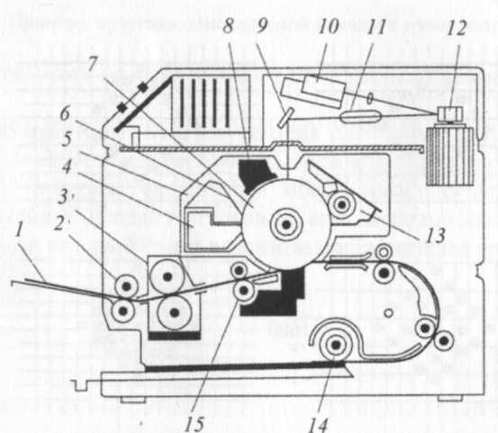

*Рис. 1. Схема настольного лазерного принтера*

**Лазерный принтер для печати на листовой бумаге (рис. 1) состоит из:**

полупроводникового лазера 10, работающего в импульсном режиме в инфракрасной области спектра и формирующего луч, который разворачивается непрерывно вращающимся многогранным металлическим дефлектором 12.

Фокусирующая и компенсаторные линзы объектива 11 фокусируют пучок света, который, отразившись от зеркала 9, попадает на поверхность электрофотографического цилиндра 7.

Электрофотографический цилиндр с нанесенным на его металлическую, обычно алюминиевую поверхность тонким фотополупроводниковым слоем предварительно заряжается с помощью устройства 8, называемого коротроном и тем самым приобретает светочувствительность. В силу последнего обстоятельства пучок света лазера 10 формирует на электрофотографическом цилиндре скрытое изображение. Проявление его выполняется однокомпонентным проявителем в устройстве 13. После проявления заряженное изображение переносится электростатическим полем, сформированным электризатором 15, на бумагу. По окончании процесса переноса изображения на обратной стороне бумаги остается заряд, воздействие которого может привести к застреванию бумаги в принтере. Чтобы этого не произошло, в конструкциях принтеров предусмотрены специальные механические пальцы отделения бумаги или коротроны отделения, создающие заряд противоположной полярности к коротрону переноса, но меньшей величины, чтобы часть заряда от коротрона переноса сохранилась и удерживала тонарное изображение на бумаге вплоть до его закрепления термосиловым методом в устройстве 3.

Вышеописанные узлы зарядки 8, проявления 10, а также узел очистки 4 с ракелем, предназначенный для очистки электрофотографического слоя от остатков тонера, конструктивно объединены в сменной кассете 5, называемой картриджем. Такое конструктивное решение значительно упрощает ремонт и обслуживание оборудования.

Вывод отпечатанных листов с принтера осуществляется системой валиков 3 на приемный лоток 2.

В большинстве принтеров подача листов бумаги осуществляется с помощью фрикционного устройства самонаклада из лотка 14.

1. **Перечислите основные узлы лазерного принтера.**

Узел закрепления

Узел очистки

Узел зарядки

Узел проявления

Узел переноса

1. **Опишите принцип действия ТК лазерного принтера.**

После отправки документа на печать, в картридже лазерного принтера происходят следующие процессы:

Зарядка барабана. Вал первичного заряда (PCR) равномерно передает на поверхность вращающегося барабана отрицательный заряд.

Экспонирование. Отрицательно заряженная поверхность барабана экспонируется лазерным лучом только в тех местах, на которые будет нанесен тонер. Под действием света, фоточувствительная поверхность барабана частично теряет отрицательный заряд. Таким образом, лазер экспонирует на барабан скрытое изображение в виде точек с ослабленным отрицательным зарядом.

Нанесение тонера. На этом этапе скрытое изображение на барабане при помощи тонера превращается в видимое изображение, которое будет перенесено на бумагу. Тонер, находящийся около магнитного вала, притягивается к его поверхности под действием поля постоянного магнита, из которого изготовлена сердцевина вала. При вращении магнитного вала тонер проходит сквозь узкую щель. В результате он приобретает отрицательный заряд и прилипает к тем участкам барабана, которые были экспонированы.

Перенос тонера на бумагу. Продолжая вращаться, барабан с проявленным изображением соприкасается с бумагой. С обратной стороны бумага прижимается к валу, несущему положительный заряд. В результате отрицательно заряженные частицы тонера притягиваются к бумаге, на которой получается изображение.

Закрепление изображения. Лист бумаги с незакрепленным изображением перемещается к механизму закрепления, представляющим собой два соприкасающихся вала, между которыми протягивается бумага. Нижний вал прижимает ее к верхнему валу. При соприкосновении с нагретым верхним валом частицы тонера расплавляются и закрепляются.

Очистка барабана. Некоторое количество тонера не переносится на бумагу и остается на барабане, поэтому его необходимо очистить. Весь тонер, оставшийся на барабане, счищается в бункер для отработанного тонера.

“Стирание” изображения. На этом этапе с поверхности барабана “стирается” скрытое изображение, нанесенное лазерным лучом. При помощи вала первичного заряда поверхность СБ равномерно “покрывается” отрицательным зарядом, который восстанавливается в тех местах, где он был частично снят под действием света.

**4. Каковы правила обращения со светочувствительным барабаном?**

С СБ обращаются с особой осторожностью, чтобы не повредить нанесенное на него покрытие.

Не допускают нахождения СБ длительное время при ярком свете.

Нельзя касаться руками рабочей поверхности СБ, так как могут образоваться невидимые глазом жировые пятна, влияющие на качество печати.

Категорически запрещается использовать СБ, на котором видны следы разрушения покрытия. Обычно ресурса СБ хватает на 10 000 — 15 000 страниц.

После снятия СБ его необходимо очистить от спекшегося тонера. Чистку производят мягким материалом с нанесенным на него небольшим количеством тонера. Снятый на время профилактики ТК СБ хранят в защищенном от света месте.

Из пружинных фиксаторов извлекают резиновый вал заряда (PCR), расположенный рядом с СБ. Вал очищают от бумажной пыли и остатков тонера с помощью мягкого материала. Ресурс вала PCR — около 30 000 страниц.

После этого снимают очищающий скребок СБ (металлическая пластина, на краю которой по всей длине закреплена вставка из мягкого пластика), под которым расположен собственно бункер с отработанным тонером. Очищают бункер от остатков тонера, также проверяют целостность пластиковой накладки скребка.

**5. Опишите порядок действий при заправке ТК.**

1. Разборка ТК
2. Очистка бункера с отработанным тонером.
3. Подготовка тонера
4. Заполнение бункера тонером
5. Проверка половины картриджа с СБ
6. Соединение половинок картриджа и их фиксация
7. Проверка правильности сборки